Δισκογραφία Λάκη Χαλκιά
Δισκογραφία 45 Στροφές
1963 - "ΠΑΡΑΠΟΝΙΑΡΙΚΟ" - Columbia (45 Στροφές) (Μουσική: Θεόδωρου Δερβενιώτη - Στίχοι: Κώστα Βίρβου)
1963 - "Μ' ΕΚΑΨΕΣ Μ' ΕΚΑΨΕΣ" - Columbia (45 Στροφές) (Μουσική: Θεόδωρου Δερβενιώτη - Στίχοι: Κώστα Βίρβου
1963 – ¨ΟΠΟΥ ΓΗΣ ΚΑΙ ΠΑΤΡΙΣ¨ - Columbia (45 Στροφές) – (Μουσική: Θεοδ. Δερβενιώτη – Στίχοι Κώστα Βίρβου
1963 - "ΑΓΑΠΩ ΑΓΑΠΩ" - Nina (45 Στροφές) Μουσική - Στίχοι: Λάκη Χαλκιά
1963 - "ΜΗ ΡΩΤΑΣ ΜΗ ΡΩΤΑΣ" - Nina (45 Στροφές) Mουσική: Λάκη Χαλκιά - Στίχοι: Λάκη Τσόλη
1963-4 - "Τ' AIDONIA" - A.H. RECORDS N.Y. ( L.P)
1964 - "ΟΠΩΣ ΠΛΗΡΩΝΕΙΣ ΘΑ ΠΛΗΡΩΘΕΙΣ" - Music Box (45 Στροφές) (Μουσική - Στίχοι (Θεόδωρου Πολυκανδριώτη)
1964 - "ΝΤΟΛΤΣΕ ΒΙΤΑ" - Music Box (45 Στροφές) (Μουσική: Θεόδωρου Δερβενιώτη - Στίχοι: Κώστα Βίρβου)
1964 - "ΔΕΚΑ ΣΥΜΒΟΥΛΕΣ" - Music Box (45 Στροφές) (Μουσική: Θεόδωρου Δερβενιώτη - Στίχοι: Κώστα Βίρβου)
1964 - "ΝΥΧΤΩΣΕ" - Nina -64 (45 Στροφές) Μουσική - Στίχοι: Λάκη Χαλκιά - Χρ. Χαλκιά
1964- "Τ' AIDONIA" - A.H. RECORDS N.Y. ( L.P - 02)
1964 – “ ΕΡΩΤΑ ΠΑΝΑΘΕΜΑ ΣΕ” PHONO RECOR (45 Στροφές) Μουσική- Στίχοι: Τάσος Χαλκιάς
1964 – “ΠΑΙΞΤΕ ΚΛΑΡΙΝΑ ΚΑΙ ΝΤΑΟΥΛΙΑ " PHONO RECOR (45 Στροφές) Μουσική – Στίχοι: Τάσος Χαλκιάς
1964 – “ΣΤΟ ΜΠΙΖΤΟΥΝΙ ΒΡΑΖΟΥΝ ΡΥΖΙ” PHONO RECOR (45 Στροφές) Μουσική – Στίχοι: Τάσος Χαλκιάς
1964 – “ΒΡΕ ΣΙΓΑΝΟΠΑΠΑΔΙΑ” SPECIAL MUSIC (45Στροφές) Μουσική: Λάκη Χαλκιά- Στίχοι: Α. Κυριακούλη
1964 - “ΟΡΚΟ ΔΙΝΩ ΣΤΗ ΖΩΗ” SPECIAL MUSIC (45 Στροφές) Μουσική: Λάκη Χαλκιά – Στίχοι: Α Κυριακούλη
1965 – “ΑΡΓΑ ΛΕΒΕΝΤΗ ΤΟ ΧΟΡΟ” NINA (45 Στροφές) Μουσική Στίχοι – Τάσος Χαλκιάς
1965 – “ΓΙ’ ΑΥΤΑ ΤΑ ΕΡΗΜΑ ΛΕΦΤΑ “ Spesial Music (45 στροφές) Μουσική – Στίχοι: Τάσος Χαλκιάς
1965 – “ ΑΝΘΡΩΠΕ ΓΛΕΝΤΑ ΝΑ ΧΑΡΕΙΣ” ΝΙΝΑ (45 Στροφές) Μουσική – Στίχοι: Τάσος Χαλκιάς
1965 – “ΣΑΝ ΧΑΜΟΓΕΛΑΣ ΚΟΥΚΛΙ ΜΟΥ” ΝΙΝΑ (45 Στροφές) Μουσική – Στίχοι; Τάσος Χαλκιάς
1965 - “ΠΑΡΤΕ ΠΑΙΔΙΑ ΜΟΥ ΤΗΝ ΕΥΧΗ” SPECIAL MUSIC (45 Στροφές) Μουσική: Λάκη Χαλκιά-Στίχοι:Σ. Παπά
1965 - ¨ΕΧΕΙΣ ΤΗΣ ΑΥΓΗΣ ΤΗ ΧΑΡΗ¨ SPECIAL MUSIC (45 Στροφές) Μουσική: Λάκη Χαλκιά – Στίχοι: Σ. Αποστόλου
1965-66 - "ΣΗΜΕΡΑ ΑΝΟΙΞΑΜΕ ΤΑΒΕΡΝΑ" - Lura (45 Στροφές) Μουσική - Στίχοι : Γιάννη Παπαϊωάννου
1971-72 – “ΧΑΛΑΣΙΑΣ ΚΑΡΑΜΠΕΡΙΑ” SPECIAL MUSIC (45 Στροφές) Μουσική – Στίχοι: Τάσος Χαλκιάς
1971-72 – “ΠΙΤΣΙΡΙΚΑ ΚΑΤΕΡΓΑΡΑ” SPECIAL MUSIC (45 Στροφές) Μουσική- Στίχοι: Τάσος Χαλκιάς
1971-72 – “O ΚΟΥΒΑΡΔΑΣ Ο ΑΝΘΡΩΠΟΣ” His Master’s Voice (45 Στροφές) Μουσ: Γ. Καραμπεσίνη – Στίχοι: Ν. Παναγιωτούνη
1971-72 – “ΣΤΗΝ ΑΓΑΠΗ ΕΙΜΑΙ ΖΗΛΙΑΡΗΣ” His Master’s Voice (45 Στροφές) Μουσική – Στίχοι: Γιάννη Καραμπεσίνη
1971-72 – “ΑΠΟ ΔΗΜΑΡΧΟΣ ΚΛΗΤΗΡΑΣ” His Master’s Voice (45 Στροφές) Μουσική Στίχοι: Χρ. Νικολόπουλος – Πυθαγόρας
1971-72 – “ΓΙΑ ΤΟΥΣ ΜΕΤΑΝΑΣΤΕΣ” Ηis Master’s Voice (45 Στροφές) Μουσική- Στίχοι: Χρ. Νικολόπουλου- Πυθαγόρα
1971-72 – “ΣΤΗΝ ΚΑΡΒΟΥΝΟΣΚΑΛΑ” His Master’s Voice (45 Στροφές) Μουσική – Στίχοι: Αντ. Κατινάρη – Κ. Ψυχογιού
1971-72 – “ΠΕΣ ΜΟΥ ΤΙ ΘΕΣ” His Master’s Voice (45 Στροφές) Μουσική – Στίχοι: Αντώνη Κατινάρη
1974 – “ΤΑ ΚΕΛΑΪΔΗΣΜΑΤΑ ” – EMI (45 Στροφές) Μουσική – Στίχοι: Γιάννη Μαρκόπουλου

LP - Cds
1976 - "ΕΡΓΑΤΕΣ" - Columbia (L.P.) Μουσική - Στίχοι: Γιαν. Μαρκόπουλου
1978 - "ΤΡΑΓΟΥΔΙΑ ΤΗΣ ΕΛΛΑΔΑΣ" - Columbia (L.P.) Παραδοσιακά τραγούδια (Διασκευή Λάκη & Χρήστου Χαλκιά)
1979 - "ΛΑΪΚΑ ΜΟΝΟΠΑΤΙΑ" - Columbia (L.P.) Μουσική: Απόστ. Καλδάρα - Διάφοροι Στιχουργοί
1981 - "ΠΙΚΡΑΜΕΝΗ ΜΟΥ ΓΕΝΙΑ" - Columbia (L.P.) Μουσική: Μάριου Τόκα - Ποίηση: Γιάννη Ρίτσου
1982 - "ΤΑ ΠΑΡΑΔΟΣΙΑΚΑ ΜΑΣ ΤΡΑΓΟΥΔΙΑ" - Columbia (L.P.) Παραδοσιακά τραγούδια (Διασκευή Λάκη & Χρήστου Χαλκιά)
1985 - "ΚΕΦΙ ΓΛΕΝΤΙ ΚΑΙ...ΧΑΜΟΣ" - Δισ. Συν. Καλ. Δημοτικά & Λαϊκά τραγούδια (διασκευή Λάκη & Χρήσ. Χαλκιά)
1985 - "ΕΙΡΗΝΗ" - Maxi Single Δισ. Συν. Καλ. Mουσική: Λάκη Χαλκιά - Στίχοι: Δημ. Λεοντάρη
1985 – “ΖΩΓΡΑΦΙΣΜΕΝΕΣ ΛΕΞΕΙΣ” Maxi Single Δισ. Συν. Καλ. Mουσική-Στίχοι: Λάκη Χαλκιά
1988 - "ΕΙΝΑΙ ΚΑΤΙ ΒΡΑΔΙΑ" - Polygram Μουσική: Αντ. Στεφανίδη - Στίχοι: Βασ. Παπαδόπουλου
1989 - "ΑΦΡΙΚΗ ΤΩΡΑ" - Philips Μουσική: Γιώρ. Κατσαρού - Στίχοι: Αφρικανών Ποιητών - Μετάφραση: Δημ. Ιατρόπουλου
1992 - "Η ΕΛΛΑΔΑ ΕΙΝΑΙ ΕΝΑ ΤΡΑΓΟΥΔΙ" - Warner music Παραδοσιακά τραγούδια (Διασκευή: Λάκη & Χρησ. Χαλκιά
1996 - "Η ΕΛΛΑΔΑ ΕΙΝΑΙ ΕΡΩΤΑΣ" - Strofes Music -Mουσική: Λάκη Χαλκιά - Στίχοι: Γεωργίου Σουρή, Γιάν. Κακουλίδη & άλλων
1999-2000 - "2.500 ΧΡΟΝΙΑ ΕΛΛΗΝΙΚΗ ΜΟΥΣΙΚΗ" (Από τον Όμηρο μέχρι σήμερα) Κ. Ε. Μ. ΧΑΛΚΙΑΣ ΛΑΚΗ ΧΑΛΚΙΑ (ΑΜΠΟΥΜ)
2002 - "ΠΑΡΑΔΟΣΙΑΚΑ ΜΟΥΣΙΚΑ ΚΕΝΤΗΜΑΤΑ" - CENTRAL MUSIC CM
2003- "Ξηγημένα & παρεξηγημένα" - Ξηγημένα & παρεξηγημένα ΤΑ ΠΑΙΔΙΑ ΑΠ' ΤΗΝ ΠΑΤΡΑ (FM RECORDS) συμμετοχή Παλιά και νέα λαϊκά
2006 - "ΤΑ ΠΡΩΤΑ ΤΡΑΓΟΥΔΙΑ" Λάκης Χαλκιάς - (ΠΡΟΤΑΣΙΣ)
2007- Παραδοσιακά τραγούδια (Διασκευή: Λάκη & Χρησ. Χαλκιά)
Tραγούδια από διάφορους συνθέτες
2004 - "ΕΛΛΗΝΕΣ ΣYΝΘΕΤΕΣ Βασίλης Τσιτσάνης" - (FM RECORDS) συμμετοχή Παλιά λαϊκά τραγούδια μεγάλες επιτυχίες
2004 - "EΛΛΗΝΕΣ ΣΥΝΘΕΤΕΣ Χρήστος Νικολόπουλος" - (FM RECORDS) συμμετοχή Παλιά λαϊκά τραγούδια μεγάλες επιτυχίες
2004 - "EΛΛΗΝΕΣ ΣΥΝΘΕΤΕΣ Απόστολος Καλδάρας" - (FM RECORDS) συμμετοχή Παλιά λαϊκά τραγούδια μεγάλες επιτυχίες
2005 - "36 τραγούδια της Ηπείρου με τον Λάκη Χαλκιά" - (FM RECORDS) Παραδοσιακά τραγούδια από όλη την ΗΠΕΙΡΟ

Προσωπική δισκογραφία
- 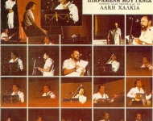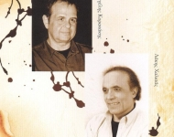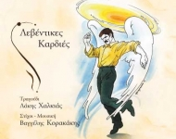

- 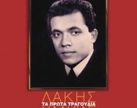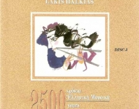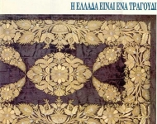

- 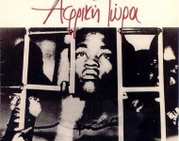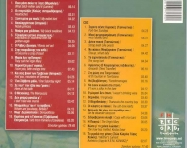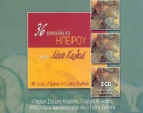

- 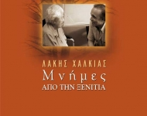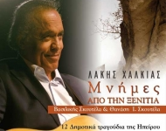
- 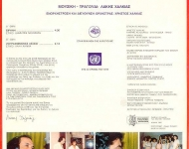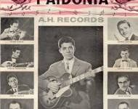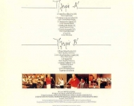

- 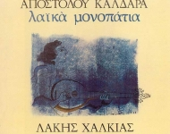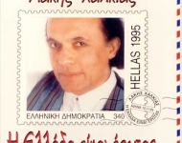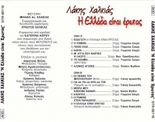

- 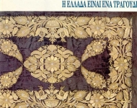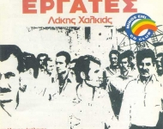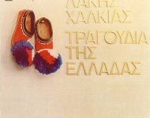

- 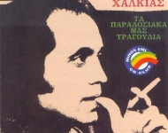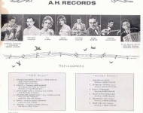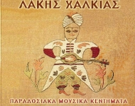

- 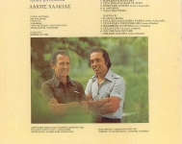

Περισσότερα Άρθρα...
- ΜΗΝ ΤΡΥΠΑΤΕ ΤΟ ΜΕΛΛΟΝ
- 36 τραγούδια της Ηπείρου με τον Λάκη Χαλκιά
- Τα πρώτα τραγούδια - Λάκης Χαλκιάς
- ΠΑΡΑΔΟΣΙΑΚΑ ΜΟΥΣΙΚΑ ΚΕΝΤΗΜΑΤΑ

